资源枯竭型城市的转型发展导学案
【知识速递】
一、资源枯竭型城市及其转型
1．资源型城市
（1）含义：因 自然资源而兴起，并以自然资源的开采和加工业为 的城市。
（2）生命周期
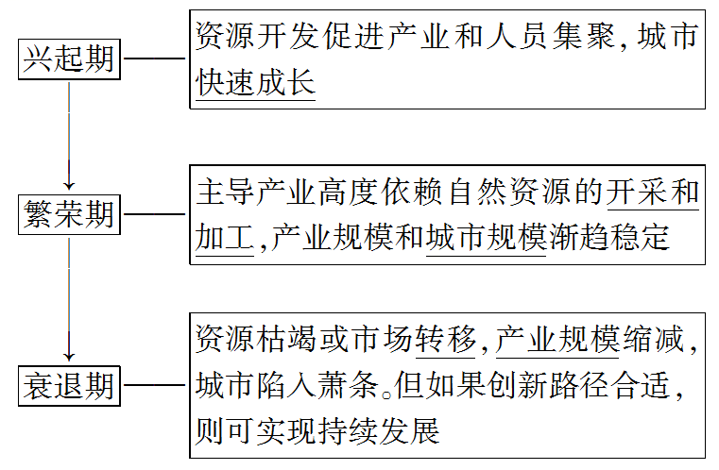

2．资源枯竭型城市
（1）形成：资源型城市所依托的资源在 下开采殆尽，或市场对这种资源的需求大幅度减少，城市经济发展趋于 ，成为资源枯竭型城市。
（2）转型发展
转型措施 | 具体表现 | 典型城市举例
延长产业链，提升原有资源的利用价值 | 有的资源枯竭型城市，实施资源深度开发，延长资源产业链，提高资源综合利用程度和附加值 | 大庆
开发新的资源，培育新的主导产业 | 有的资源枯竭型城市，拓展开发可利用的自然资源类型，甚至延伸至人文资源范畴，培育新的主导产业 | 阜新
二、焦作市以煤炭为基础的产业兴衰
1．地理位置：地处河南省西北部，南临黄河。
2．产业发展
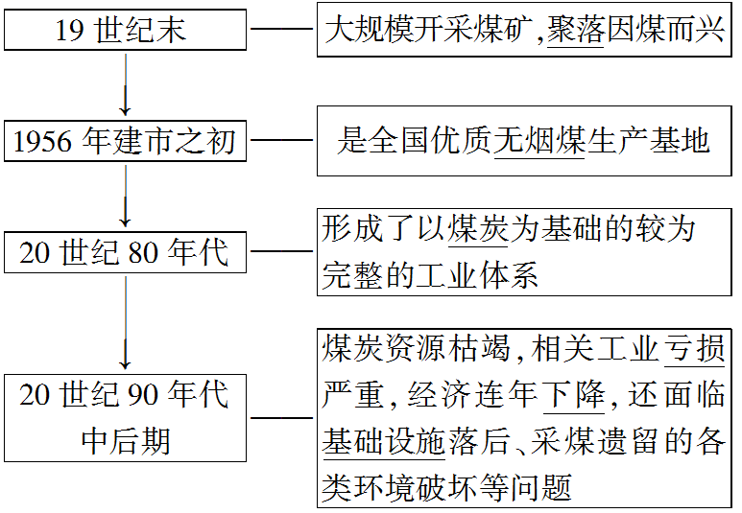
三、焦作市的转型之路
措施 | 表现
推动工业多元化发展 | 不断改造、提升传统产业，重点发展有色金属冶炼及加工、汽车零部件制造、化工及医药、农副产品深加工及高新技术等产业，推动工业多元化发展
措施 | 表现
大力发展旅游业 | 打造“焦作山水”等旅游品牌，利用独特的地质地貌等自然旅游资源和人文旅游资源发展旅游业
加快农业产业化步伐 | 重点培育优质粮食、怀药等农产品品牌，并发展蔬菜、水果等特色农业
【问题驿站】
1.东北地区是我国资源枯竭型城市集中的地区，你能为资源枯竭型城市的发展提出哪些合理化建议？

2.资源型城市资源开发条件评价思路

